Är det första tillfället på Drop-inträning i Nycirkus och Parkour för år 2020?

För att delta på träningen behöver du lösa medlemskap i Cirkus Cirkör ideell förening och bli inskriven på vår deltagarlista.
Du kan skriva in dig här genom att följa dessa steg!
Öppna kameran i din telefon och läs av QR-koden nedan! En del mobiltelefoner klarar inte att läsa QR-koder med den vanliga kameran, i så fall behöver du hämta en QR-läsare från Appstore eller Google play.

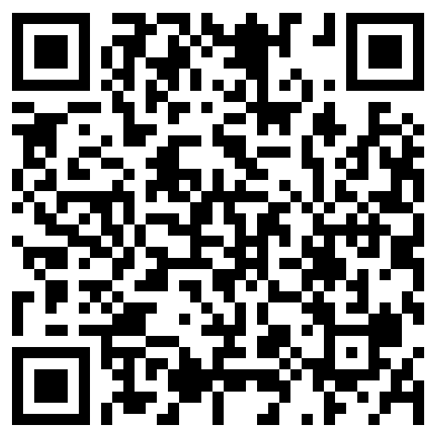

Ange din E-postadress för att logga in. Om din E-postadress inte är kopplad till någon deltagare så kommer du att få lägga till deltagaren.

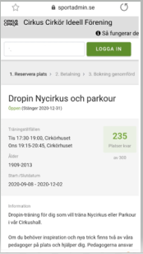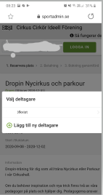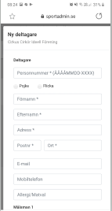

Nu får du en engångskod till din angivna mejladress. Ange den i rutan och klicka på Logga in.
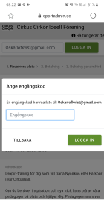

I nästa vy väljer du kurs ”Dropin Nycirkus och Parkour Cirkörhuset” är den rätta!

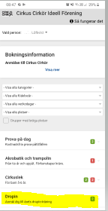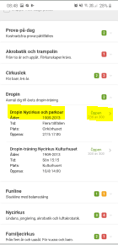

Reservera en plats och betala anmälnings (1kr) medlems (50 kr) och administrationsavgift (9kr) med bankkort eller per faktura.

Träningsavgiften om 50 kr/tillfälle betalas i kassan!

Varmt välkommen!

